國立交通大學 107 學年度入學考生放棄聲明書
碩士班 | □甄試 | □EMBA | □在職專班 | 考試入學
博士班 | □甄試 |  | □考試入學

本人 張肇尹 自願放棄國立交通大學 107 學年度入學考試
資訊科學與工程研究 系(所) 甲 組之錄取資格，特立此書俾利 貴系(所)組遞補該學年度入學招生考試備取生之行政作業，本人概無異議。
此致
國立交通大學 資訊科學與工程研究 系(所) 甲 組
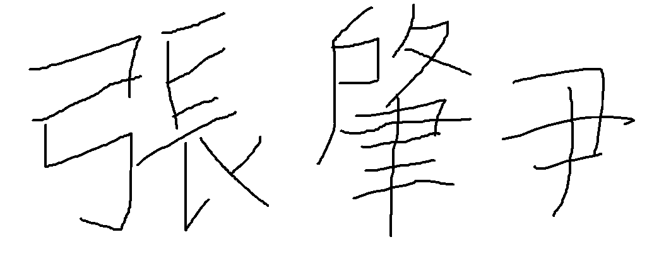
考生編號： 1100570
立書人簽名：
身分證字號： U121883329
聯絡電話： 0939821675
中華民國 107 年 5 月 10 日

此放棄聲明書填妥後，請務必以郵寄或傳真方式擲送本校錄取系(所)。
第一聯 國立交通大學錄取系(所)存查
------------------------------------------------------------------------------------------------
國立交通大學 107 學年度入學考生放棄聲明書存根聯
碩士班 | □甄試 | □EMBA | □在職專班 | 考試入學
博士班 | □甄試 |  | □考試入學

本系(所)接獲考生 張肇尹 之放棄聲明書，本系(所)將依行政作業依序遞補該學年度入學招生考試之備取生。

國立交通大學 資訊科學與工程研究 系(所) 甲 組

系(所)招生試務工作小組章戳： 承辦人員：

中華民國 107 年 5 月 10 日

